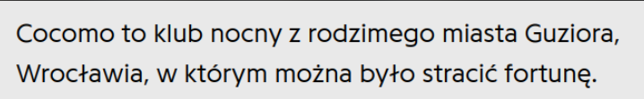

1. Wybierz właściwe zakończenie zdania: nazwę operacji prywatnej poprzedza znak:

Wybierz odpowiedź:

* #
* *
* +
* -

1. Wybierz właściwe zakończenie zdania: nazwę atrybutu publicznego poprzedza znak:

Wybierz odpowiedź:

* #
* *
* +
* -

1. Wybierz właściwe zakończenie zdania: nazwę operacji publicznej poprzedza znak:

Wybierz odpowiedź:

* #
* *
* +
* -

1. Diagram montażowy

Wybierz odpowiedź:

* Pokazuje wszystkie komponenty softwarowe
* Nie może pokazywać różnych typów urządzeń
* Może pokazywać kierunek oraz krotność połączeń między urządzeniami
* Nie pokazuje rozmieszczenia oprogramowania na sprzęcie

1. W modelu logicznym tworzone są diagramy:

Wybierz odpowiedź:

* Stanów, komponentów, klas, sekwencji, współpracy
* Stanów, procesów, klas, sekwencji, współpracy
* Stanów, klas, sekwencji, współpracy, montażowe
* stanów , klas, sekwencji, komunikacji, aktywności

1. Testowanie __[Top Down, ]___ pozwala na wykrycie błędów w architekturze na wczesnych etapach projektu ale wymaga pisania “zaślepek” - stubs dla brakujących komponentów.
2. Diagram komponentów:

Wybierz jedną lub więcej odpowiedzi

* Nie pokazuje zależności kompilacyjnych między komponentami
* Pokazuje rozmieszczenie komponentów
* Pokazuje architekturę systemu
* Pokazuje, że komponent korzysta z usług innego komponentu

1. Analiza zorientowana obiektowo zawiera kolejno fazy:

Wybierz odpowiedź:

* Identyfikacja obiektów, definicja operacji, organizowanie obiektów, opis interakcji, definiowanie wnętrza obiektów
* Identyfikacja obiektów, organizowanie obiektów, opis interakcji, definiowanie wnętrza obiektów, definiowanie operacji
* Identyfikacja obiektów, opis interakcji, definiowanie operacji, organizowanie obiektów, definiowanie wnętrza obiektów
* Identyfikacja obiektów, organizowanie obiektów, opis interakcji, definiowanie operacji, definiowanie wnętrza obiektów

1. Wybierz właściwe zdanie:

Wybierz odpowiedź:

* W diagramach zmian stanów nie mogą znajdować się żadne słowa kluczowe (specjalne)
* W diagramach zmian stanów nie powinny znajdować się słowa do, exit, entry
* W diagramach zmian stanów mogą znajdować się słowa done, exit, entry
* W diagramach zmian stanów mogą znajdować się słowa do, exit, entry

1. W testach __[“stresujące” (stress testing), equivalence partitioning, regresyjnych, jednostkowych]__ przypadki testowe są dzielone na grupy o wspólnej charakterystyce
2. Testowanie ___[“stresujące” (stress testing)”, ]___ polega na dostarczaniu danych wejściowych w sposób przekraczający wymagania (więcej, szybciej)
3. Testowanie __[jednostkowe, akceptacyjne, stresowe, regresyjne]______ jest testowaniem całej aplikacji. Sprawdza się czy program może być uruchomiony w środowisku docelowym i czy jest użyteczny dla użytkowników
4. UML 1.0 został zaakceptowany przez OMG jako standard w roku:

Wybierz odpowiedź:

* 2000
* 1997
* 2002
* 1999

1. Diagramy aktywności (czynności):

Wybierz jedną lub więcej odpowiedzi:

* Mogą pokazywać czynności - aktywności wykonywane w różnych klasach
* Nie mogą pokazywać wykonywania czynności równoległych
* Mogą pokazywać przesyłanie informacji (komunikatów)
* Nie mogą pokazywać przepływu sterowania (oddziaływania na inne obiekty)

1. Diagramy zmian stanów:

Wybierz odpowiedź:

* Mogą być strukturalizowane poprzez generalizacje i agregacje
* Mogą być strukturalizowane za pomocą generalizacji i asocjacji
* Nie mogą być strukturalizowane
* Mogą być strukturalizowane za pomocą asocjacji i agregacji

1. Wybierz właściwe zakończenie zdania “generalizacja…..”:

Wybierz odpowiedź:

* Może być {ordered}
* Może być {overlapping}
* Może być {inhereted}
* Może być {subset}

1. Typy relacji między klasami czy obiektami to:

Wybierz odpowiedź:

* Agregacja, generalizacja, powiązanie, włączanie
* Agregacja, generalizacja, powiązanie, rozszerzenie
* Powiązanie, włączanie, rozszerzanie, agregacja
* Agregacja, generalizacja, powiązanie

1. Realizacja przyrostowa oprogramowania to:

Wybierz odpowiedź:

* Określanie wymagań, projekt ogólny, implementacja a następnie w iteracjach ciąg czynności takich jak: wybór funkcji, testowanie, dostarczenie systemu
* Określenie wymagań, projekt ogólny, a następnie w iteracjach ciąg czynności jak: wybór funkcji, projekt szczegółowy, implementacja, testowanie, dostarczenie systemu
* Określenie wymagań, projekt ogólny a następnie w iteracjach ciąg czynności takich jak: wybór funkcji, implementacja, testowanie, dostarczenie systemu
* Określenie wymagań, projekt ogólny, projekt szczegółowy a następnie w iteracjach ciąg czynności takich jak: wybór funkcji, implementacja, testowanie, dostarczenie systemu

1. Zbiór testów został podany na wejście programu. Wybierz prawdziwe zdanie

Wybierz jedną lub więcej odpowiedzi

* Jeśli wszystkie linie kodu zostały pokryte testami to wszystkie warunki zostały pokryte
* Jeśli wszystkie linie kodu zostały pokryte to wszystkie możliwości ścieżki zostały pokryte
* Jeśli wszystkie ścieżki niezależne zostały pokryte to wszystkie warunki logiczne zostały pokryte
* Jeśli wszystkie linie kodu zostały pokryte testami to wszystkie warunki zostały sprawdzone dla prawdy i fałszu

1. Testowanie strukturalne

Wybierz jedną lub więcej odpowiedzi:

* Przypadki testowe są przygotowane na podstawie specyfikacji wymagań
* Zawsze daje się pokrycie wszystkich linii kodu
* Może polegać na sprawdzeniu wszystkich warunków dla prawdy i fałszu
* Wymaga dostępu do kodu źródłowego

1. Model wodospadowy (kaskadowy) cyklu życia oprogramowania składa się z kolejnych faz:

Wybierz odpowiedź:

* Projektowania, specyfikacji wymagań, implementacji, testowania, używania i pielęgnowania
* Projektowania, implementacji, testowania, używania i pielęgnowania, specyfikacji wymagań
* Specyfikacji wymagań, implementacji, testowania, użytkowania i pielęgnowania
* Specyfikacji wymagań, projektowania, implementacji, testowania, użytkowania i pielęgnowania

1. Kolejne poziomy projektowania systemu z zastosowaniem UML to:

Wybierz odpowiedź:

* Use case, logiczny, implementacyjny, fizyczny
* Logiczny, implementacyjny, use case, fizyczny
* Logiczny, use case, implementacyjny, fizyczny
* Use case, implementacyjny, logiczny, fizyczny
* Use case, implementacyjny, fizyczny, logiczny

1. Testowanie funkcjonalne

Wybierz jedną lub więcej odpowiedzi:

* Nie wymaga dostępu do kodu źródłowego
* Jest bardziej kosztowne niż testowanie wyczerpujące
* Pozwala na pełne pokrycie linii kodu
* Wykorzystuje specyfikację wymagań do konstrukcji testów

1. Policz wysiłek w modelu COCOMO 2 dla projektu oszacowanego na 4000 punktów obiektowych. Średnia produktywność to 20 punktów obiektowych na miesiąc.

Wprowadź liczbę: __200__

PM= (NOP * (1- %reuse/100)) /PROD  
 reuse = unknown -> to make logical sense make it to 100

PM = 4000 / 20 = 200

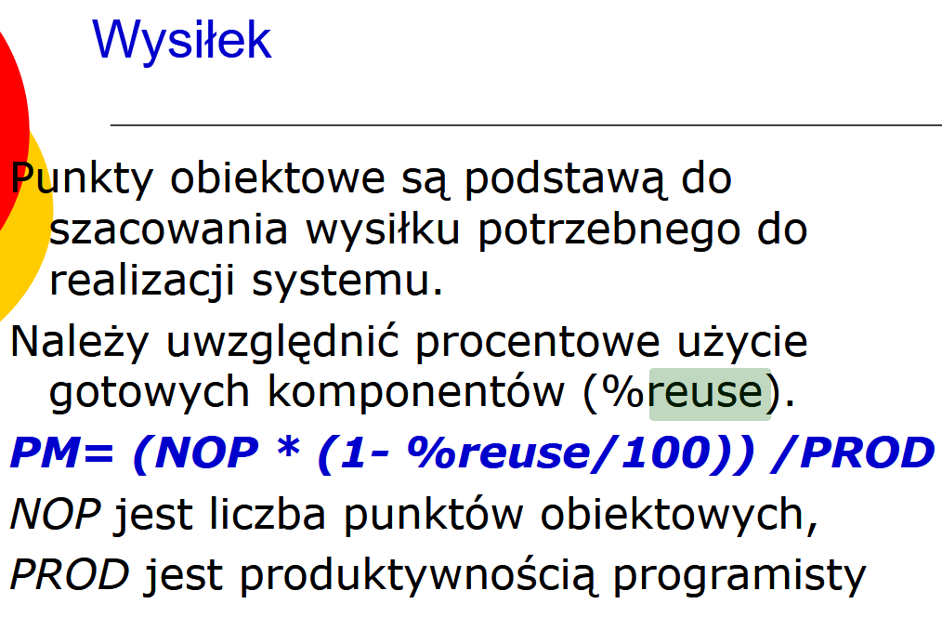

1. Policz wysiłek w modelu COCOMO 2 dla projektu oszacowanego na 2000 punktów obiektowych. Średnia produktywność to 15 punktów obiektowych na miesiąc.

Wprowadź liczbę: __133,(3)__

PM= (NOP * (1- %reuse/100)) /PROD  
 reuse = unknown -> to make logical sense make it to 100

PM = 2000 / 15 = 133,(3)

1. Policz wysiłek w modelu COCOMO 2 dla projektu oszacowanego na 3000 punktów obiektowych. Średnia produktywność to 15 punktów obiektowych na miesiąc.

Wprowadź liczbę: __200__

PM= (NOP * (1- %reuse/100)) /PROD  
 reuse = unknown -> to make logical sense make it to 100

PM = 3000 / 15 = 200

1. Cocomo II

Exponent (wykładnik) w wyrażeniu ma wysiłek związany z realizacją typowego projektu wynosi 1.16. W aktualnym projekcie ryzyko jest wyższe o jeden poziom w stosunku do typowego projektu. Podaj wartość wykładnika

Wprowadź liczbę: __1.15__

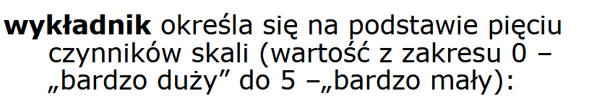

1.16 - 1.01 = 0.15 |=> 0.15 * 100 = 15  
 Każdy poziom to zmniejszenie/zwiększenie powyższej liczby o jeden

15 - 1 = 14

Ze wzorku: 14/100 + 1.01 = 1.15

1. Cocomo II

Exponent (wykładnik) w wyrażeniu ma wysiłek związany z realizacją typowego projektu wynosi 1.15. W aktualnym projekcie ryzyko jest niższe o jeden poziom w stosunku do typowego projektu. Podaj wartość wykładnika

Wprowadź liczbę: __1.16__



1.15 - 1.01 = 0.14 |=> 0.14 * 100 = 14  
 Każdy poziom to zmniejszenie/zwiększenie powyższej liczby o jeden

14 + 1 = 15

Ze wzorku: 15/100 + 1.01 = 1.16

1. Wysiłek potrzebny na wykonanie pewnego projektu policzony wg podstawowego modelu COCOMO wynosi 1000 osobo/miesięcy. Podaj (wyrażenie i wartość) ile osobo/miesięcy wyniesie on przy założonych współczynnikach:

Niezawodność 1.1

Harmonogram przyspieszony 1.2

Wprowadź liczbę: __1000os/msc * 1.1 * 1.2 = 1320os/msc__

1000os/msc

Ze wzorku [którego nie ma bo przecież przedmiot ma sens nie?]

Mnożymy wszystkie współczynniki na pałę przez osobo-miesiąc [ale fajna jednostka :3]

1000os/msc * 1.1 * 1.2 = 1320os/msc

1. Wysiłek policzony w modelu wczesnego projektowania wynosi 800 osobo/miesięcy.

Oblicz wysiłek przyjmując że personel jest niedoświadczony (1.2) ale w dużym stopniu używane są narzędzia wspomagające (0.9)

Wprowadź liczbę: __864__

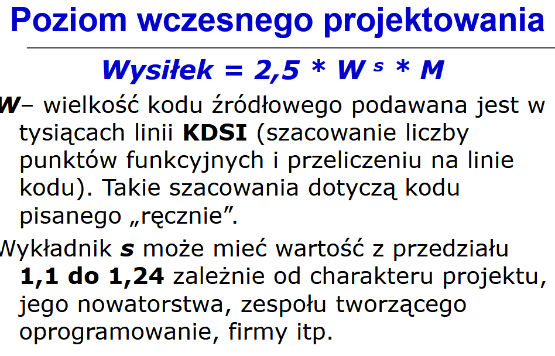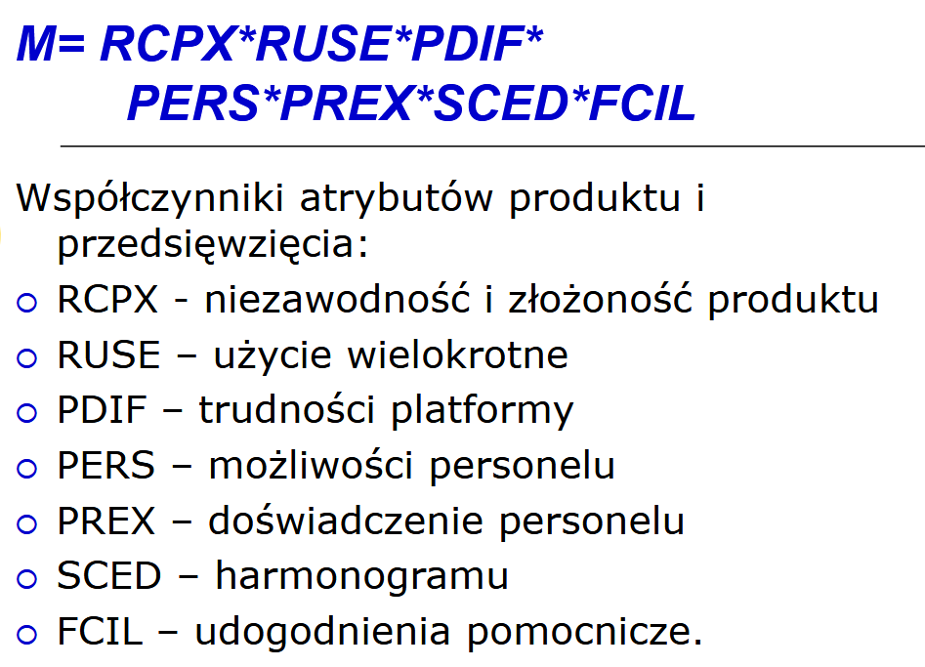

Skoro Wysiłek jest policzony, mnożymy go przez współczynnik M = 1.2*0.9 = 1,08

800 * 1,08 = 864

1. Ze specyfikacji złożonego projektu wynika, że będzie on korzystał z 10 wejść zmieniających dane systemu, generuje on 12 raportów dla użytkownika, ma 20 interakcji z użytkownikiem nie zmieniających danych systemu, korzysta z 6 wewnętrznych oraz 4 zewnętrznych zbiorów danych. Jaki jest rozmiar tego projektu wyrażony w punktach funkcyjnych.

Funkcja Prosta Srednia Złożona

EIF-pliki zew. 7 10 15

ILF-pliki wew. 5 7 10

EI-wejścia zew. 3 4 6

EO-wyjścia zew 4 5 7

EQ-Interakcje 3 4 6

Poniżej ludzka forma tego co powyżej

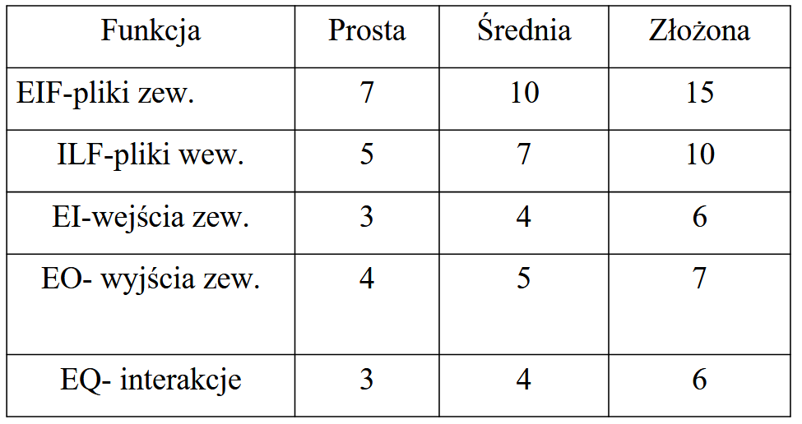

**Korzystamy z pierwszej części jej magicznych kodów liczb cyfr i jednorożców:**

UFC = 10 * 6 (EI) + 12 * 7 (EO) + 20 * 6 (EQ) + 6 * 10 (ILF) + 4 * 15 (EIF) =  
 60 + 84 + 120 + 60 + 60 =

= 384 [punktów funkcyjnych]

Wprowadź liczbę: __384__

**[z slajdów]:**

1) Liczymy punkty funkcyjne

UFC = 10 * 3 (EI) + 12 * 4 (EO) + 20 * 3 (EQ) +

6* 5 (ILF) + 4 * 7 (EIF) =

30 + 48 + 60 + 30 + 28 = 196 [punktów funkcyjnych]

2) Liczymy liczbę linii kodu

LOC = AVC * liczba punktów funkcyjnych

LOC = 50 *196 = 9800 [linii kodu]

3) Liczymy wysiłek (model podstawowy dlatego M=1)

PM=2.4 (KDSI)1.05 * M = 2.4 (9.8)1.05 * 1 = 2.4 *

10.98 = 26.36

4) Liczymy czas

TDEV = 2.5 (PM) 0.38 = 2.5 (26.36) 0.38 = 2.5 *

3.46 = 8.66 [miesięcy]

🐡

1. Na podstawie diagramu klas pokazanego na rysunku odpowiedź czy prawdziwe jest zdanie:

Cover jest Hardcover

Wybierz odpowiedź:

* Prawda
* Fałsz

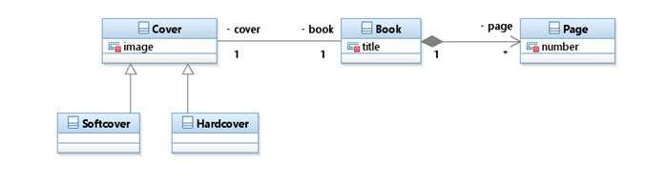

🐡

1. Na podstawie diagramu klas pokazanego na rysunku odpowiedz czy prawdziwe jest zdanie:

Page może być współdzielony z kilkoma Book

Wybierz odpowiedź:

* Prawda
* Fałsz

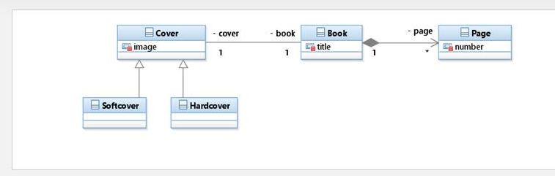

🐡

1. Na rysunku pokazano diagram klas i obiektów

Czy są one spójne

1 city ma 0-3 district

District może istnieć bez city

Wybierz odpowiedź:

* Prawda
* Fałsz

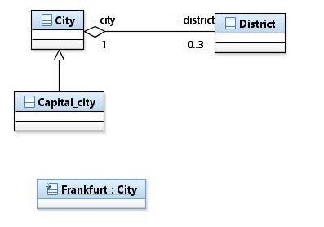

🐡

1. Na podstawie diagramu klas pokazanego na rysunku odpowiedz czy prawdziwe jest zdanie:

Book może mieć tylko jeden Cover

1 book ma dokładnie 1 cover ze zdjęcia

Wybierz odpowiedź:

* Prawda
* Fałsz

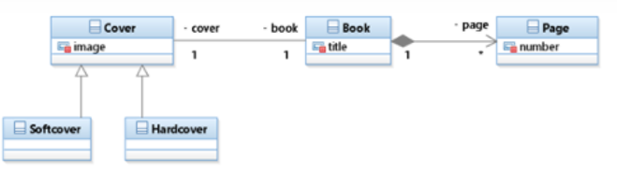

🐡

1. Powyżej pokazano diagram klas i diagram obiektów.

Czy pokazany diagram obiektów jest spójny z diagramem klas ?

Wybierz odpowiedź:

* Prawda
* Fałsz

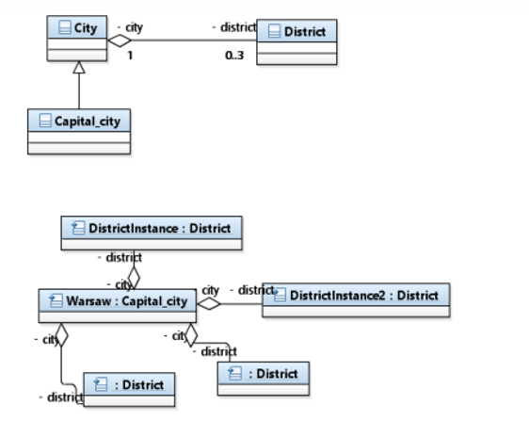

🐡

1. Powyżej pokazano diagram klas i diagram obiektów.

Czy pokazany diagram obiektów jest spójny z diagramem klas ?

Wybierz odpowiedź:

* Prawda
* Fałsz

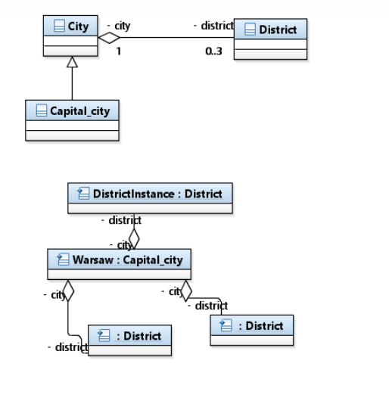

🐡

1. Między klasami Singer i Artist diagramie klas jest relacja ___generalizacja______: [tak to dziedziczenie słodziaki, ma sens? Nie :) ]

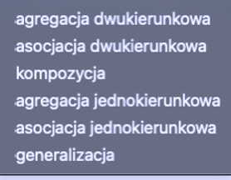

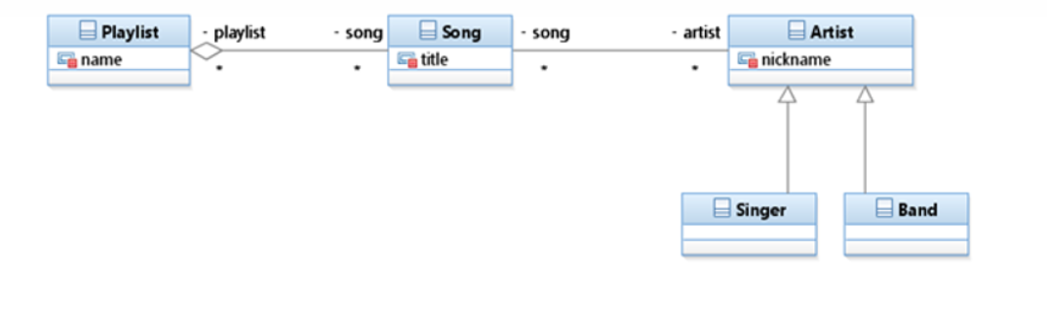

🐡

1. Na podstawie diagramu klas pokazanego na rysunku odpowiedz czy prawdziwe jest zdanie:

Artist zawiera wiele Song

Drogi podróżniku zwróć uwagę na słowo ***“zawiera”*** gdyż w prezentacjach słowa są szczegółowo powiązane do typu relacji. Zawiera [składa się, jest zbudowany z] = agregacja

Wybierz odpowiedź:

* Prawda
* Fałsz

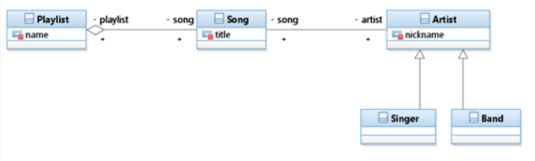

🐡

1. Między klasami Cover i Book na diagramie klas jest relacja:   
   __ asoscjacja [powiązanie] dwukierunkowe ______:

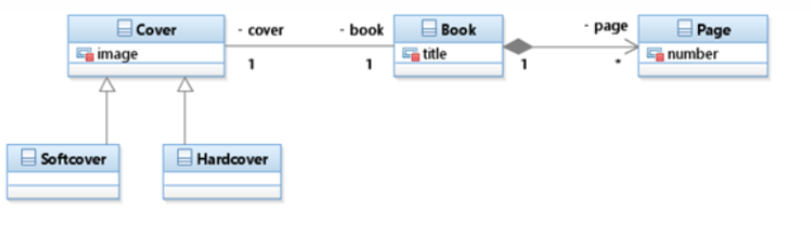

🐡

1. Na podstawie diagramu klas pokazanego na rysunku odpowiedz czy zdanie jest prawdziwe:

Softcover jest rodzajem Cover

Wybierz odpowiedź:

* Prawda
* Fałsz

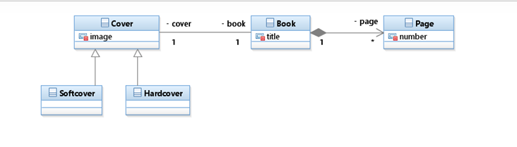

🐡

1. Na podstawie diagramu klas pokazanego na rysunku odpowiedz czy zdanie jest prawdziwe:

Page ma number

Wybierz odpowiedź:

* Prawda
* Fałsz

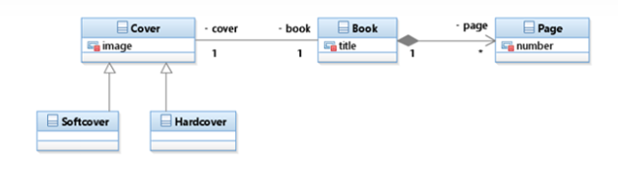

🐡

1. Między klasami Playlist i Song diagramie klas jest relacja ____agregacja jednokierunkowa_____:



Song jest częścią wielu playlist, a playlist składa się z wielu song  
 [no przecież logiczne, nie?]

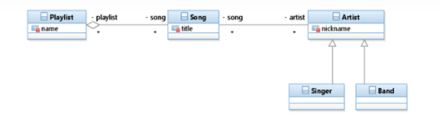

🐡

1. Na podstawie diagramu klas pokazanego na rysunku odpowiedz czy zdanie jest prawdziwe:

Book zawiera wiele Page

Wybierz odpowiedź:

* Prawda
* Fałsz

Page dotyczy jeden Book, a Book składa się Page

[kompozycja jednokierunkowa, no raczej że tak, *obvious*]

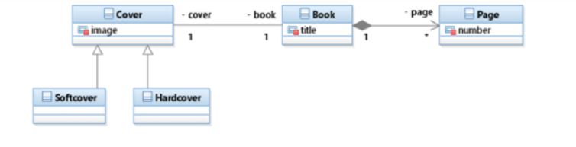

🐡

1. Wybierz prawdziwe zdanie - wynikające z diagramu podanego na rysunku.

Wybierz jedną lub więcej odpowiedzi

* If X<=0 to czynność C będzie wykonana przed czynnością B
* If X>0 to czynność B będzie wykonana przed czynnością C
* Tylko jedna z czynności B lub C będzie wykonana
* Czynności B i C są wykonywane równolegle

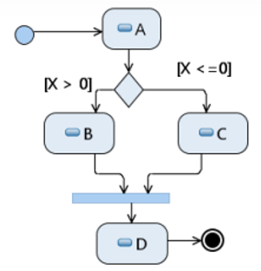

🐡

1. Wybierz prawdziwe zdanie - wynikające z diagramu podanego na rysunku.

Wybierz jedną lub więcej odpowiedzi

* Czynność D nigdy nie będzie wykonana
* Czynność D zawsze będzie wykonana
* If X>0 to czynność D będzie wykonana
* If X<=0 to czynność D będzie wykonana



1. Podaj jedno zdanie, którego model pokazano na rysunku.

Nazwij typy relacji między parami klas:

Przykładowe zdania:

* Book dotyczy Jeden Cover, a Cover dotyczy jeden Book.
* Page dotyczy jeden Book i nie może czerpać z Book oraz nie może istnieć bez Book, a Book składa się z wielu Page i może czerpać z Page
* Softcover oraz Hardcover jest Cover

🐡

Relacje między klasami:

* Softcover i Cover: generalizacja
* Hardcover i Cover: generalizacja
* Cover i Book: assocjacja dwukierunkowa
* Book i Page: jednokierunkowa kompozycja

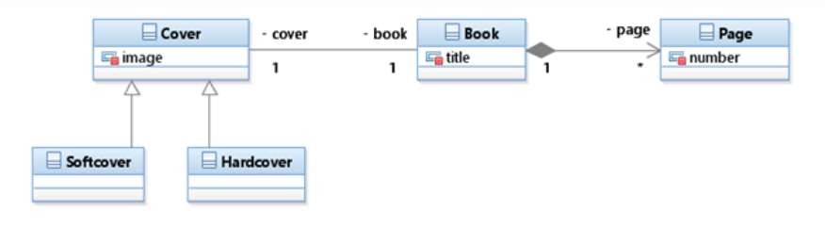

🐡

1. Na podstawie diagramu klas pokazanego na rysunku odpowiedz czy zdanie jest prawdziwe:

Playlist zawiera wiele Song

Wybierz odpowiedź:

* Prawda
* Fałsz

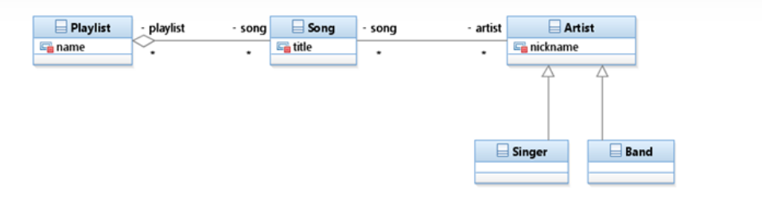

🐡

1. Na podstawie diagramu klas pokazanego na rysunku odpowiedz czy zdanie jest prawdziwe:

Singer jest typem Artist

Wybierz odpowiedź:

* Prawda
* Fałsz

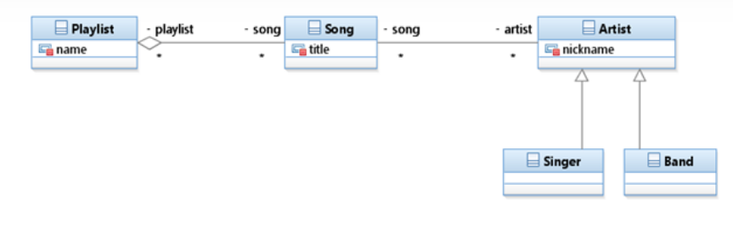

🐡

1. Na podstawie diagramu klas pokazanego na rysunku odpowiedz czy zdanie jest prawdziwe:

Song może być wykonywany przez wielu Artist

Wybierz odpowiedź:

* Prawda
* Fałsz



🐡

1. Powyżej pokazano diagram klas i diagram obiektów.

Czy pokazany diagram obiektów jest spójny z diagramem klas ?

Wybierz odpowiedź:

* Prawda
* Fałsz

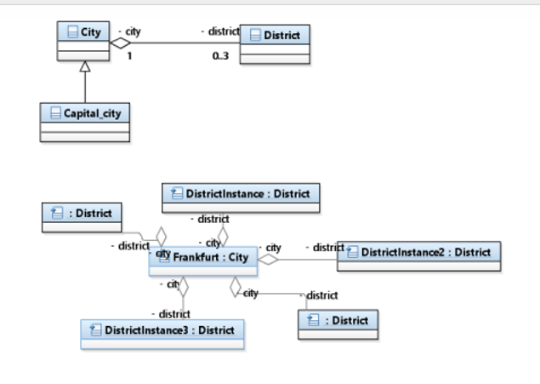

🐡

1. Między klasami Song i Artist diagramie klas jest relacja ___asocjacja dwukierunkowa_____

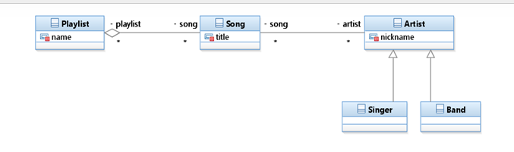

🐡

1. Między klasami Book i Page na diagramie klas jest relacja: ___kompozycja jednokierunkowa____

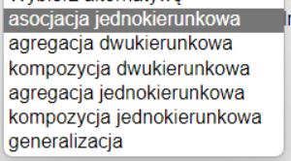

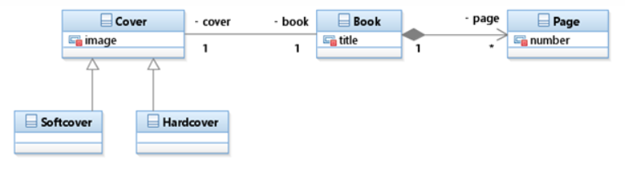

🐡

1. Między klasami cover i softcover na diagramie klas jest relacja: _____generalizcja______

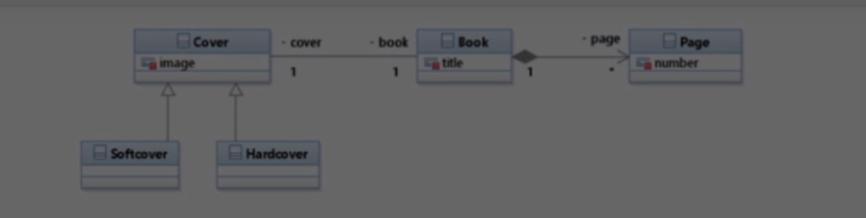

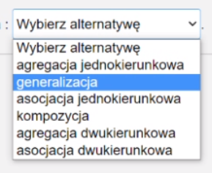

🐡 *a nawet zero lub wiele

1. Na podstawie diagramu klas pokazanego na rysunku odpowiedz czy zdanie jest prawdziwe:

Artist może wykonywać tylko jeden Song

Wybierz odpowiedź:

* Prawda
* Fałsz (bo może jeden lub wiele)

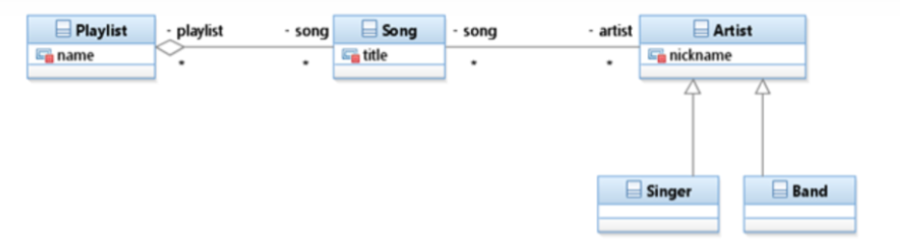

1. Opisz jak wyglądałby diagram klas spójny z diagramem sekwencji pokazanym na rysunku. Jakie będą klasy - podaj ich nazwy

Jakie będą relacje między parami klas (nazwij typ relacji, podaj jej własności - np. Jedno-czy dwukierunkowa)

Jakie operacje będą w poszczególnych klasach, jaki będzie zakres widoczności tych operacji

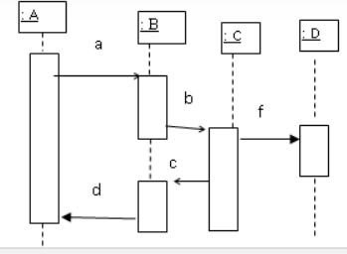

Klasy: A,B,C,D,

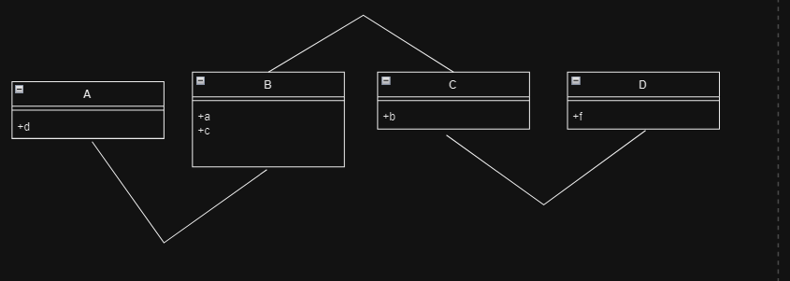

A i B: assocjacja dwukierunkowa, ponieważ: B wykonuje operacje d z klasy A (synchronicznie), dodatkowo A wykonuje operację asynchroniczną w klasie B

B i C: B wykonuje operację b w klasie C (asynchronicznie), C wykonuje operacje c w klasie B (asynchronicznie)

C i D: C wykonuje operacje f w klasie D (synchronicznie, czeka na dane powrotne)

1. Opisz jak wyglądałby diagram klas spójny z diagramem sekwencji pokazanym na rysunku. Jakie będą klasy - podaj ich nazwy

Jakie będą relacje między parami klas (nazwij typ relacji, podaj jej własności - np. Jedno-czy dwukierunkowa)

Jakie operacje będą w poszczególnych klasach, jaki będzie zakres widoczności tych operacji

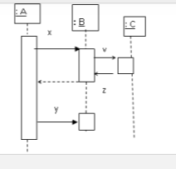

Założenie: biorę najściślejszą widoczność atrybutów i metod

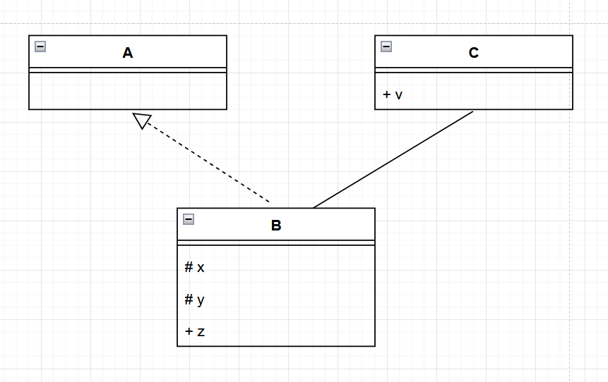

1. Na podstawie podanego poniżej zbioru słów opracuj spójny diagram klas w UML, pokazujący relacje między klasami

(wiele możliwych prawidłowych rozwiązań ->

-> słowa z końcówki wykładu 16.11.2025, 1:07:00+] )

Należy podać typ relacji (powinny występować wszystkie typy relacji), jej nazwę ewentualnie krotność. NALEŻY UZASADNIĆ ZASTOSOWANY TYP RELACJI

Można dodać klasę, jeśli wpłynie to korzystnie na diagram klas. Słowa mogą być także nazwami atrybutów, operacji lub relacji

{klient, pracownik, klienci, pracownicy, tytuł, egzemplarz, katalog_tytułów, rezerwuje, wypożycza, zwraca, wyszukuje, dodaje-tytuł, usuwa-egzemplarz, id}

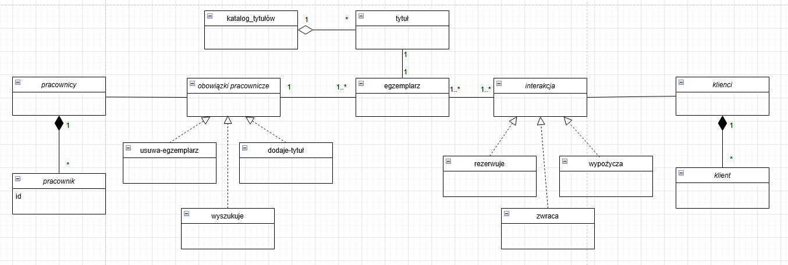

Jeden egzemplarz składa się z jednego tytuł [asocjacja dwustronna],

który zaś należy do katalog_tytułów [agregacja].  
Pracownicy składa się z wielu pracownik, pracownik nie może istnieć bez pracownicy [kompozycja jednostronna].   
Pracownicy obsługują abstrakcyjne obowiązki pracownicze [asocjacja dwustronna], których szczegółowymi klasami mogą być: wyszukuje, usuwa-egzemplarz oraz dodaje-tytul [generalizacje].   
Każdy obowiązek pracowniczy dotyczy jednego lub więcej egzemplarzy [asocjacja dwustronna].

Klienci składa się z wielu klient. [kompozycja]  
Klienci wykonują abstrakcyjne interakcje [asocjacja dwustronna],

których szczegółowymi klasami mogą być: rezerwuje, wypożycza oraz zwraca [generalizacje].   
Jedna lub wiele interakcji dotyczy jednego lub więcej egzemplarzy. [asocjacja dwustronna]

WAŻNE DLA LUDU

Strać nadzieje Ty który tu trafiłeś

Rodzaje relacji:

* Powiązanie (asocjacja)
* Agregacja
* Generalizacja
* Kompozycja
* [oraz ich dwustronne wersje]

***Słowa dla relacji [WAŻNE]:***

powiązanie:

* Dotyczy, komunikuje się z, obsługuje

agregacja:

* Składa się z, jest zbudowany z, zawiera

generalizacja:

* Brak C:

kompozycja:

* Dotyczy, komunikuje się z, obsługuje [to samo co powiązanie tylko że bardziej]

